ООО «ППП «КБ Прибор»

МИКРООММЕТР ЭНЕРГЕТИКА МЭН – 3.

РУКОВОДСТВО ПО ЭКСПЛУАТАЦИИ.

МЭН3.00.00.00.00 РЭ

ООО «ППП «КБ Прибор»
620049, г. Екатеринбург
пер. Автоматики 6

СОДЕРЖАНИЕ
1 НОРМАТИВНЫЕ ССЫЛКИ 4
2 ОПРЕДЕЛЕНИЕ, ОБОЗНАЧЕНИЯ И СОКРАЩЕНИЯ 4
3 ТРЕБОВАНИЯ БЕЗОПАСНОСТИ 5
3.1 Указание мер безопасности. 5
4 ОПИСАНИЕ ПРИБОРА И ПРИНЦИПОВ ЕГО РАБОТЫ. 6
4.1 Назначение. 6
4.2 Условия окружающей среды 7
4.3 Состав прибора. 7
4.4 Технические характеристики. 9
4.4 Устройство и работа прибора. 10
4.5 Описание и работа составных частей прибора 14
5 ПОДГОТОВКА ПРИБОРА К РАБОТЕ и порядок работы 25
5.1 Эксплуатационные ограничения 25
5.2 Распаковывание 25
5.3 Порядок установки 26
5.4 Подготовка к работе. 26
5.5 Порядок работы 28
6 ПОВЕРКА ПРИБОРА 30
7 ТЕХНИЧЕСКОЕ ОБСЛУЖИВАНИЕ 31
7.1 Общие указания 31
7.2 Меры безопасности 31
7.3 Порядок технического обслуживания 31
7.4 Опробование 32
8 ТЕКУЩИЙ РЕМОНТ 33
9 ХРАНЕНИЕ 33
10 ТРАНСПОРТИРОВАНИЕ 34
11 ТАРА И УПАКОВКА 34
12 МАРКИРОВАНИЕ И ПЛОМБиРОВАНИЕ. 35

Настоящее руководство по эксплуатации (РЭ) предназначено для изучения микроомметра энергетика МЭН-3 (далее по тексту прибор) и устанавливает правила его эксплуатации, технического обслуживания, ремонта, хранения, транспортирования.
Перед началом работы с МЭН-3 необходимо изучить РЭ.
Обслуживающий персонал должен иметь допуск к работе с электроустановками напряжением до 1000В.
В комплект эксплуатационной документации (ЭД), поставляемой с прибором входят:
- руководство по эксплуатации (РЭ);
- формуляр (ФО).
К прибору прилагается методика поверки (МП).

Внимание!
Предел «5000 - 1μΩ» не предназначен для измерения сопротивлений, имеющих индуктивную составляющую!

Сопротивления обмоток трансформаторов в диапазоне 0,1-5 мОм
необходимо измерять на пределе 5000-5мОм.

НОРМАТИВНЫЕ ССЫЛКИ

В настоящем РЭ использованы ссылки на следующие нормативные документы:
ГОСТ 8.366–79 Омметры цифровые. Методы и средства поверки.
ГОСТ 12.2.006–87 Система стандартов безопасности труда. Аппаратура радиоэлектронная бытовая. Требования безопасности и методы испытаний.
ГОСТ 9181–74 Приборы электроизмерительные. Упаковка, маркировка, транспортирование и хранение.
ГОСТ 14192-77 Маркировка грузов.
ГОСТ 22261-94 Средства измерений электрических и магнитных величин. Общие технические требования.
ГОСТ 26104-89 Средства измерений электронные. Технические требования в части безопасности. Методы испытаний.
ГОСТ Р 51288–99 Средства измерений электрических и магнитных величин. Эксплуатационные документы.

ОПРЕДЕЛЕНИЕ, ОБОЗНАЧЕНИЯ И СОКРАЩЕНИЯ
В настоящем руководстве по эксплуатации приняты следующие сокращения:
ГТ – генератор тока;
ДУ – дифференциальный усилитель;
ПУС – предварительный усилитель;
УС – усилитель;
АЦП – аналого-цифровой преобразователь;
ЦПУ – центральный процессорный узел;
ККД – контроллер клавиатуры и дисплея;
БП – блок питания;
ОНН – обмотка низкого напряжения;
ОВН – обмотка высокого напряжения;

ТРЕБОВАНИЯ БЕЗОПАСНОСТИ
Требования безопасности к прибору МЭН-3 по ГОСТ 26104-89 в части требований, предъявляемых к приборам класса защиты 0I, и по настоящим техническим условиям.

Указание мер безопасности.

3.1.1 Перед включением прибора в сеть убедиться в исправности сетевого шнура и отсутствии внешних повреждений.

3.1.2 Замена предохранителя должна производиться только при отключенном от сети и от объекта измерения приборе.

3.1.3 Запрещается работать с прибором, имеющим поврежденные клеммы или неисправный сетевой соединительный шнур.

3.1.4 Все коммутации в измерительной цепи необходимо проводить с выключенным прибором, либо выбрать состояние, когда ни один из светодиодных индикаторов индикации пределов измерения не горит.

ОПИСАНИЕ ПРИБОРА И ПРИНЦИПОВ ЕГО РАБОТЫ.

Назначение.

Сертификат об утверждении типа СИ RU. C.34.058.А №29240
Номер Государственного реестра средств измерений Госстандарта России № 23586-07
Прибор предназначен для измерения активных сопротивлений токоведущих частей электрооборудования.
Питание измерительной схемы от источников постоянного тока, подмагничивание магнитопровода объекта измерения позволяют быстро, с высокой точностью производить измерения сопротивлений обмоток электрических машин (генераторов, трансформаторов, двигателей).
Полное разделение токовых и потенциальных цепей, высокая чувствительность измерительной схемы, автоматическая установка нуля позволяют измерять переходные сопротивления выключателей,
разъединителей, отдельных участков электрических цепей с использованием некалиброванных проводников длиной до 20 м.
Термостатирование измерительной схемы позволяет работать при отрицательных температурах окружающей среды.

Нормальные и рабочие условия применения:
- температура окружающей среды +(20 ± 10)^{о}С;
- относительная влажность воздуха от 30 до 80%;
- атмосферное давление от 84 до 106кПа;
- напряжение питающей сети (220 ± 22)В;
- частота питающей сети (50 ± 0,5)Гц;
- коэффициент искажения кривой напряжения, не более 5%.

Условия окружающей среды
Рабочие условия эксплуатации:
- температура окружающей среды от минус 40°С до плюс 40°С;
- относительная влажность воздуха не более 90% при температуре плюс 25°С;
- атмосферное давление от 537 до 800 мм. рт. ст. (от 70 до 106,7 кПа)

Состав прибора.
Микроомметр энергетика МЭН-3 изготовлен в металлическом термостатированном корпусе переносного типа, на передней панели которого расположены устройство индикации, дисплей, клавиатура управления, клеммы для подключения четырех изолированных измерительных проводников, кабеля электропитания прибора, клемма заземления и предохранитель. На рисунке 1 показана лицевая панель прибора.
Комплект поставки должен соответствовать указанному в таблице 1
Таблица 1 – Комплектность
Наименование | Обозначение | Кол-во,шт. | Примеча-  ние
Микроомметр энергетика | МЭН – 3 | 1
Руководство по эксплуатации | МЭН3.00.00.00.00 РЭ | 1
Формуляр | МЭН3.00.00.00.00 ФО | 1
Методика поверки | МП 39-262-2002 | 1
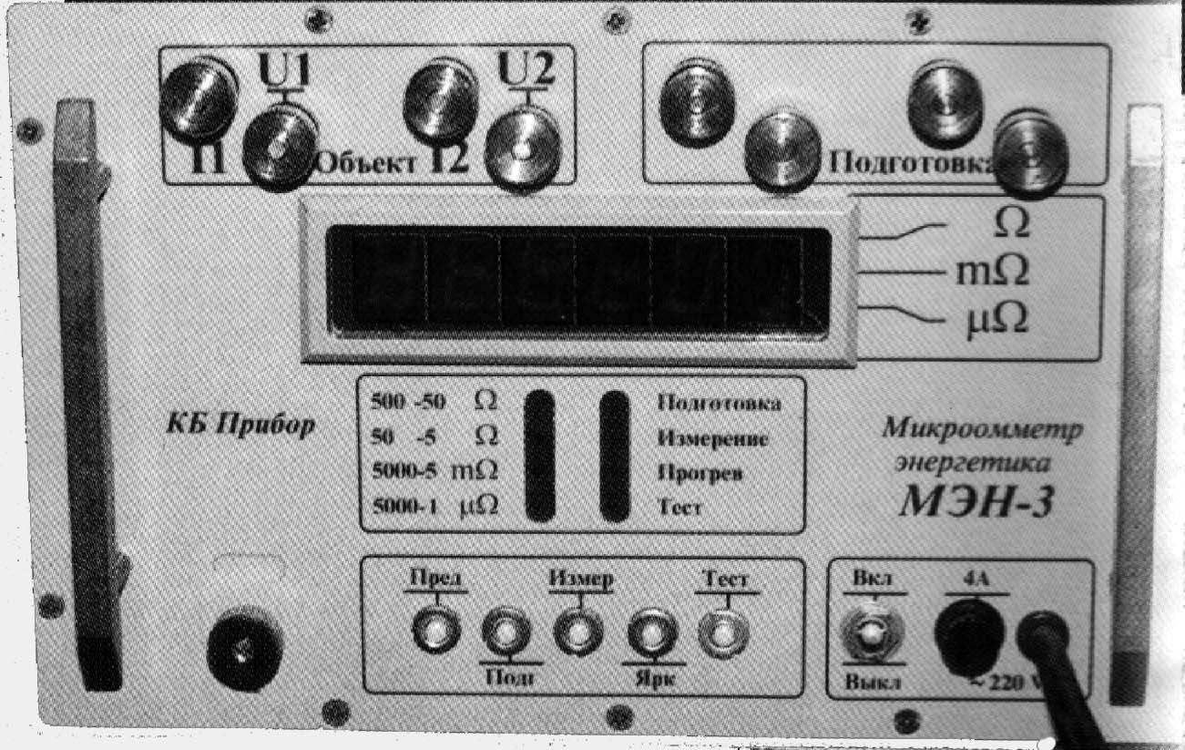
7
18
19
16
15
14
13
12
1
2
9
3
4
5
6
8
10
11
17
Рисунок 1 – МЭН-3

1 - клемма I1; 2 - клемма U1; 3 - клемма I2; 4 - клемма U2; 5 - 8 – клеммы подготовки; 9 – дисплей; 10 - индикация пределов измерения; 11 – индикация режимов работы; 12 - клемма заземление; 13 – кнопка Пред – предел измерения; 14 – кнопка Подг – запуск схемы подготовки (подмагничивания); 15 – кнопка Измер – измерение; 16 - кнопка Ярк – яркость; 17 – кнопка Тест – тестирование; 18 – тумблер питания; 19 – предохранитель.
Шнур питания расположен на лицевой панели прибора.

Технические характеристики.

К гарантированным техническим характеристикам относятся:

Диапазоны измерения:
Основные диапазоны: 5мОм - 5Ом; 1мкОм – 5мОм;
Дополнительные диапазоны: 50Ом – 500Ом; 5Ом – 50Ом.

Основная погрешность измерения:
- в диапазоне 150 мкОм – 500 Ом предел относительной
погрешности ± 0,2 % от измеряемой величины;
- в диапазоне 1 мкОм – 150 мкОм абсолютная погрешность
± 0,3 мкОм.

Электропитание прибора:
- От сети переменного тока напряжением (220 ± 22)В;
- Частота переменного тока (50 ± 0,5)Гц;
- Коэффициент искажения кривой напряжения, не более 5%.

При измерении электрических сопротивлений через измерительную цепь протекает ток:
- в диапазоне 1мкОм – 5000мкОм (10 ± 3)А;
- в диапазоне 5мОм – 5Ом (1 ± 0,3)А;
- в диапазоне 5Ом – 50Ом (100 ± 30)мА;
- в диапазоне 50Ом – 500Ом (10 ± 3)мА.

Время установления рабочего режима не более 20 мин.

Время установления показаний не более 2,5 мин.

К справочным техническим характеристикам относятся:

Габаритные размеры прибора, мм: 355 х 230 х 295.

Масса прибора не более 20 кг.
Потребляемая мощность прибора в режиме «Измерение», не более 220ВА.

Средняя наработка на отказ не менее 10000 часов.

Средний срок службы прибора не менее 10 лет.
Драгоценных металлов не содержит.

Устройство и работа прибора.
Микроомметр энергетика МЭН-3 представляет собой микропроцессорную систему с управляемым генератором тока, эталонным сопротивлением и аналого-цифровым преобразователем. Измерение производится методом сравнения падения напряжения на эталонном сопротивлении, встроенным в прибор и измеряемым сопротивлением, включаемым последовательно в токовую цепь управляемого генератора тока. Амплитуда тока в токовой цепи задается в зависимости от диапазона измеряемого сопротивления.

Прибор работает в трех режимах:
1. Режим подготовка, используется для ускорения переходных процессов в объекте, имеющем индуктивную составляющую сопротивления и повышения стабильности показаний. Запускается нажатием кнопки Подг;
2. Режим измерение сопротивления с индуктивной составляющей (кроме предела «5000 - 1μΩ») – используется для измерения сопротивления имеющего индуктивную составляющую. После выбора предела, режим запускается нажатием кнопки Измер, по завершению внутренних режимов работы прибора на дисплее отображается результат измерения. В этом режиме измерительный ток плавно включается и выключается.
3. Режим измерение сопротивления не имеющей индуктивной составляющей - используется для измерения сопротивления, не имеющего индуктивную составляющую. После выбора предела, режим запускается нажатием кнопок Измер+Тест, по завершению внутренних режимов работы прибора на дисплее отображается результат измерения. и выключается.В этом режиме измерительный ток резко включается и выключается.

Внутренние режимы работы прибора:

- переходный режим - плавное изменение тока в измерительной цепи
- подключение измерительной цепи и эталонной цепи к входам предусилителей
- измерение нуля на входе предусилителя

- режим подготовки

Клавиатура управления состоит из пяти кнопок.
Кнопка Подг - подготовка, предназначена для ручного запуска режима подготовки, на индикации режимов работы загорается индикатор «Подготовка».
Кнопка Ярк - яркость, предназначена для регулировки яркости дисплея.
Кнопка Измер - измерение, предназначена для запуска режима измерение.
Кнопка Тест - тестирование, нажимается одновременно с «Измер», предназначена для измерения сопротивлений, не имеющих индуктивную составляющую.
Кнопка Пред – предел, предназначена для выбора диапазона измерения. При каждом нажатии кнопки, происходит смена предела, что отображается на светодиодных индикаторах пределов измерения. Напротив соответствующего предела мигает светодиодный индикатор. Напротив текущего предела светодиодный индикатор горит постоянно. При нажатии кнопки Измер или Измер+Тест - выбранный предел загорается постоянно. При режиме 2 на индикации режимов работы загорается светодиодный индикатор «Измерение», а при режиме 3 загорается светодиодный индикатор «Тест».
Индикатор «Прогрев» включается автоматически, если температура внутри прибора ниже 40°С.
Функциональная схема прибора приведена на рисунке 2. Объект измерения с активным сопротивлением Rх подключается по четырехпроводной схеме через клеммы «I1», «I2», «U1», «U2», расположенные на лицевой панели прибора.
При таком включении образуются две цепи - токовая и потенциальная. Токовая цепь обеспечивает протекание рабочего тока через объект измерения. Потенциальная цепь обеспечивает снятие падение напряжения на объекте измерения. Такое разделение функций цепей позволяет избежать погрешности, связанной с падением напряжения на соединительных проводах.
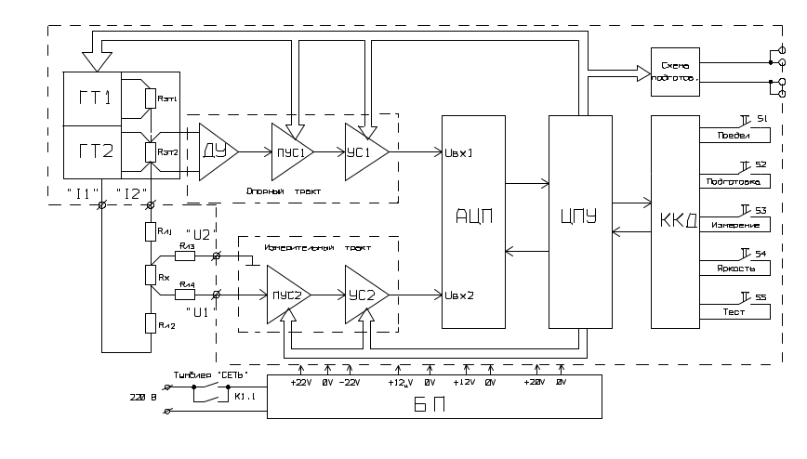
Токовая цепь образована последовательно включенными объектом измерения сопротивлением Rх и эталонными резисторами
Рисунок 2. Функциональная схема МЭН-3
Rл1 – Rл4 сопротивление соединительных проводников;
Rэт1, Rэт2 – эталонные сопротивления;
Rх – сопротивление объекта –измерения.
Rэт1 (30Ом), Rэт2 (0,3Ом). Включение нужных эталонных резисторов и поддержание требуемого тока в измерительной цепи производится генераторами тока ГТ1 и ГТ2. Значение тока в измерительной цепи определяется выбранным пределом измерения. По команде от ЦПУ происходит включение необходимого ГТ в соответствующем режиме. При выборе диапазона измерения
50Ом – 500Ом включается ГТ1 - задается ток 10 мА;
5Ом – 50Ом включается ГТ1 - задается ток 100 мА;
5мОм – 5Ом включается ГТ1 и ГТ2 - задается суммарный ток 1А;
1мкОм – 5мОм включается ГТ1 и ГТ2 - задается суммарный ток 10А
Измерения производятся на постоянном токе, поэтому индуктивная и емкостная составляющие сопротивления объекта не показаны.
Напряжение снятое с Rэт2, подается на опорный тракт, состоящий из дифференциального усилителя (ДУ), предварительного усилителя (ПУС1) и усилителя (УС1), в котором усиливается и поступает на вход 1 АЦП. Коэффициент усиления опорного тракта выбирается ЦПУ в зависимости от предела измерения. Аналогично напряжение снимается с измеряемого Rх и подается на измерительный тракт, состоящий из ПУС2 и УС2, и подается на вход 2 АЦП. Коэффициент усиления измерительного тракта выбирается ЦПУ в зависимости от величины падения напряжения, снятого с объекта измерения. Измеренные значения напряжений передаются в ЦПУ и там обрабатываются. Результаты поступают в ККД и отображаются на дисплее.

Описание и работа составных частей прибора

4.6.1 Узел АЦП.
Функциональная схема АЦП приведена на рисунке 3. Отличительная особенность данного АЦП заключается в применении усилителей ошибки. Это позволяет улучшить точность преобразований.
Аналого-цифровой преобразователь (АЦП) состоит из:
- процессорного узла ПУ, который принимает команды от ЦПУ по последовательному входу IU1, передает информацию по последовательному выходу OU1 в ЦПУ и управляет работой АЦП;
- цифро-аналогового преобразователя (ЦАП) и преобразователя ток/напряжение (ПР) для формирования компенсирующего напряжения;
- сумматоров ∑1 и ∑2 входного и компенсирующего напряжений;
- усилителей разности входного и компенсирующего напряжений УС1 и УС2;

- компараторов КМП1, КМП2 преобразующих усиленные разности входного и компенсирующих напряжений в сигналы с логическими уровнями,
ИОН
Рисунок 3. Функциональная схема узла АЦП.
от ЦПУ
- источника опорного напряжения (ИОН) для цифро-аналогового преобразователя ЦАП.
Процессорный узел ПУ принимает команды от ЦПУ по последовательному входу IU1.Команда определяет обрабатываемый канал и режим работы (одиночное АЦП - преобразование, серия АЦП - преобразований с усреднением результата, передача результатов измерения через последовательный выход OU1 и т.д.). АЦП - преобразование производится методом последовательных приближений. После получения команды процессорный узел ПУ последовательно, начиная со старшего разряда, задает код N_{вх} на цифровых входах D ЦАП. ЦАП в соответствии с входным кодом N_{вх} и опорным напряжением U_{оп}, поступающим с выхода источника опорного напряжения ИОН, задает на выходе ток I1. С преобразователя ток/напряжение ПР напряжение, пропорциональное выходному току АЦП, поступает на входы сумматоров ∑1 и ∑2, и компенсирует входные напряжения U_{вх1} и U_{вх2}. С выходов сумматоров через усилители УС1 и УС2 разность сигналов поступает на компараторы КМП1 и КМП2, которые преобразуют разность аналоговых сигналов в логические уровни. С выходов компараторов сигналы поступают на входы К1, К2 процессорного узла ПУ. В зависимости от измеряемого канала ПУ анализирует один из входов К1 или К2. Работа компараторов разрешается по входу Р , для исключения помех работающему каналу по цепям питания. Если после установки очередного разряда на входах D ЦАП входное напряжение оказывается меньше компенсирующего, то такой бит сбрасывается, если больше - оставляется и происходит установка следующего разряда. В результате проверки всех двенадцати разрядов процессорным узлом ПУ формируется цифровой код, пропорциональный входному напряжению. Этот код запоминается и хранится в ПУ до следующего цикла преобразования.
По команде на измерение с усреднением результата процессорный узел проводит несколько АЦП - преобразований и затем вычисляет среднее арифметическое результатов преобразования.
При получении процессорным узлом команды на передачу результата измерения данные поступают на последовательный выход OU1.

Узел УС.
Функциональная схема узла усилителя приведена на рисунке 4.
Рисунок 4. Функциональная схема узла усилителя.
ПУ
Применение программируемого контроллера в схеме усилителя дает возможность хранить коэффициенты усиления прямо в устройстве или получать их извне. Электронная перестройка коэффициента усиления позволяет повысить точность измерений.
Усилитель состоит из:
- процессорного узла ПУ, принимающего команды по входам IU1 и IU2 и управляющего работой усилителя;
- цифро-аналогового преобразователя ЦАП и преобразователя ток/напряжение ПР;
- сумматора входного сигнала и сигнала обратной связиΣ;
- усилителя ошибки УС;
- интегратора ИНТ;
- коммутатора КЛ, позволяющего изменять режимы работы усилителя.
Процессорный узел принимает команды по последовательному входу IU1. Команда определяет режим работы (измерение смещения нуля, коэффициента усиления, хранение).
Для цифрового управления усилением используется цифро-аналоговый преобразователь ЦАП с матрицей R-2R, включенный в цепь обратной связи усилительного тракта. На входы сумматора Σ приходят входной сигнал со входа IN и сигнал обратной связи c выхода преобразователя ПР, пропорциональный току выхода I1 ЦАП. Ток на выходе ЦАП зависит от кода N_{вх} на его входах D и от опорного напряжения, формируемого интегратором. Усилитель УС усиливает напряжение ошибки и воздействует на вход интегратора ИНТ. Интегратор ИНТ формирует сигнал на выходе схемы, который подается на Uоп ЦАП. В результате ошибка стремится к нулю. Процессорный узел ПУ принимает по последовательному входу IU1 команду (установка коэффициента усиления, измерение, обнуление, хранение) и выставляет на выходах P код, соответствующий команде. С выходов P процессорного узла код N_{вх} поступает на цифровые входы D ЦАП. Коэффициент усиления определяется по формуле:

K_{u} = - N_{max}/N_{вх}
где N_{max} - максимальный код (4095);
N_{вх} - код, выставляемый ПУ.
ПУ при помощи коммутатора КЛ может управлять режимом работы интегратора: режим измерения и режим хранения. При размыкании КЛ интегратор переходит в режим запоминания выходного сигнала (режим хранения).

Узел ПУС.
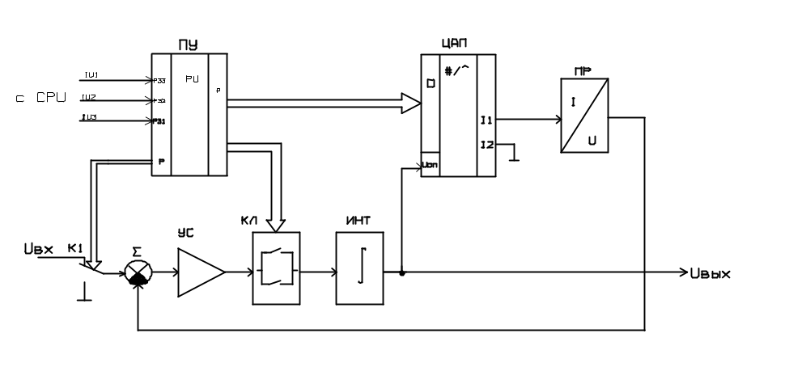
Функциональная схема узла предусилителя приведена на рисунке 5. Применение программируемого контроллера в схеме предусилителя дает возможность хранить коэффициенты прямо в устройстве или получать их извне. Электронная перестройка коэффициента усиления позволяет повысить точность измерений.
Рисунок 5. Функциональная схема узла предусилителя.
Предусилитель состоит из:
- процессорного узла ПУ, принимающего команды по входам IU1 и IU2 и управляющего работой предусилителя;
- цифро-аналогового преобразователя ЦАП и преобразователя ток/напряжение ПР для управления коэффициентом усиления ;
- сумматора входного сигнала и сигнала обратной связи Σ;
- усилителя ошибки УС;
- интегратора ИНТ;
- ключ К1, позволяющего подать на вход усилителя сигнал или ноль для компенсации напряжения смещения усилителя;
- коммутатора КЛ; при размыкании КЛ ИНТ переходит в режим запоминания выходного сигнала (режим хранения).
Процессорный узел принимает команды по последовательному входу I U1. Команда определяет режим работы (измерение смещения нуля, коэффициента усиления, хранение).
Для цифрового управления усилением используется цифро-аналоговый преобразователь ЦАП с матрицей R-2R, включенный в цепь обратной связи усилительного тракта. Для компенсации смещения нуля измерительного тракта служит ключ К1. По команде от ЦПУ ПУ подключает вход усилителя посредством К1 к нулю, при этом на выходе появляется напряжение смещения нуля ПУС. При измерении сигнала на входы сумматора Σ приходят входной сигнал со входа IN и сигнал обратной связи c выхода преобразователя ПР, пропорциональный току выхода I ЦАП и зависящий от кода на входах D ЦАП. Усилитель УС усиливает напряжение ошибки и подает его на вход интегратора ИНТ. Интегратор ИНТ формирует сигнал на выходе схемы, который подается на Uоп ЦАП. В результате ошибка стремится к нулю. Процессорный узел, принимая
по последовательному входу IU1 команду (установка коэффициента усиления, измерение, хранение, обнуление), выставляет на выходах P код. С выходов P процессорного узла код N_{вх} поступает на цифровые входы D ЦАП. Коэффициент усиления определяется по формуле:
K_{u} = - N_{max}/N_{вх}
где N_{max} - максимальный код (4095);
N_{вх} - код, выставляемый ПУ.
ПУ при помощи коммутатора КЛ управляет режимом работы интегратора: измерение или хранение. При размыкании КЛ интегратор переходит в режим запоминания выходного сигнала.

Узел ГТ.
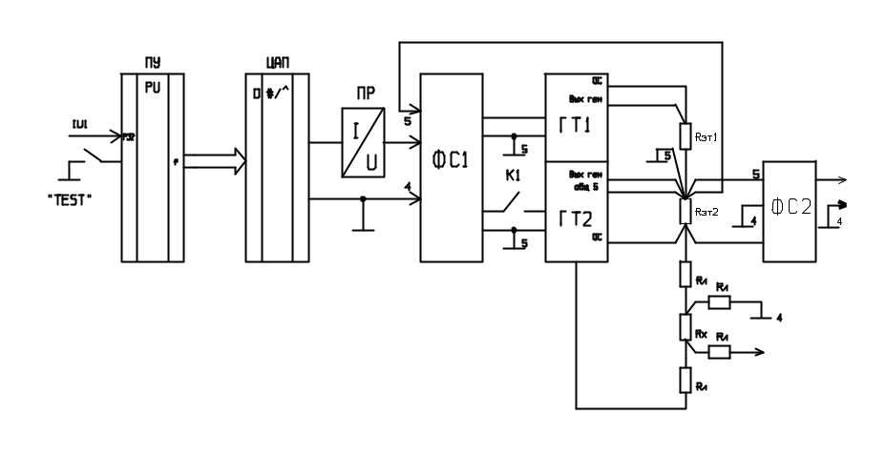
Функциональная схема узла генератора тока приведена на рисунке 6. Узел генератора тока формирует четыре значения стабильного тока в нагрузке Rх: 10 мА, 100 мА, 1 А, 10А, а так же производит плавный переход от одного тока к другому для исключения возникновения ЭДС самоиндукции в индуктивной нагрузке Rх.
Рисунок 6. Функциональная схема узла генератора тока.
В состав узла генератора тока входят:
- процессорный узел ПУ, принимающий команды по последовательному входу IU1 и управляющий работой генератора тока;
- цифро-аналоговый преобразователь ЦАП для управления током (напряжением на эталонных сопротивлениях Rэт1 и Rэт2);
- формирователь смещения ФС1, привязывающий заданное PU и ЦАП напряжение к общей точке эталонных сопротивлений Rэт1 и Rэт2 обш5;
- генератор тока ГТ1 и ГТ2. ГТ1 формирует токи 10 мА и 100 мА, поддерживая напряжения 0,3В и 3В на эталонном сопротивлении Rэт1 величиной 30Ом, ГТ2 формирует токи 1А и 10А, поддерживая напряжения 0,3В и 3В на эталонном сопротивлении Rэт2 величиной 0,3 Ом.
- Контакт реле K1, включающий генератор тока ГТ2. Генератор тока ГТ1 включен постоянно, что исключает разрыв токовой цепи и возникновение ЭДС самоиндукции в индуктивной
- нагрузке Rх. Ток, создаваемый генератором тока ГТ1 при работе генератора тока ГТ2 им учитывается и не вносит ошибки.
- Формирователь смещения ФС2 снимает напряжение, пропорциональное току нагрузки, с эталонного сопротивления Rэт2 и привязывает его к измерительному общему 4.
При включении питания генератор тока ГТ2 отключен, а генератор тока ГТ1 формирует нулевой ток.
Изменение тока от 10мА до 10А.
При получении команды от центрального процессора ЦПУ по последовательному входу IU1 на изменение тока процессорный узел анализирует текущий ток. При задании на изменение тока текущего генератора процессорный узел линейно изменяет код на входе ЦАП до заданного. При задании на смену текущего генератора ПУ линейно уменьшает код на входе ЦАП до нуля, включает нужный генератор ГТ1 или ГТ2 и линейно увеличивает код на входе ЦАП до заданного.
Изменение тока 10А.
При получении команды на включение или выключение тока 10А переключение кода на входе ЦАП происходит скачком, т.к. нагрузка Rх при этом токе чисто активная и ЭДС самоиндукции не возникнет.
Отключение токов 10мА, 100мА, 1А.
При команде на отключение ПУ линейно уменьшает код на входе ЦАП до нуля, отключает генератор ГТ2

Узел ЦПУ.
Функциональная схема узла центрального процессора приведена на рисунке 7.
Рисунок 7. Функциональная схема узла центрального процессора.
В состав узла центрального процессора входят:
- центральный процессор ЦПУ, принимающий сигналы от других узлов прибора (АЦП, ККД, калибратора, синхронизация по сети “Сеть”), анализируя сигналы ЦПУ, выдает соответствующие команды через буфер на узлы прибора;
- оперативная память ОЗУ, в которой хранятся поправочные коэффициенты узла усилителя;
- буферный усилитель БУ, служит для усиления и разделения сигналов идущих от ЦПУ;
- ГР1…ГР3 элементы гальванической развязки узла ЦПУ от других узлов прибора;

- ФСИ формирователь синхроимпульсов для узла АЦП, который включает в себя усилитель - ограничитель УО и компаратор К.
Узел ЦПУ анализирует входящие сигналы и формирует команды, которые передаются через буфер в соответствующий узел прибора. Для подбора коэффициентов усиления ЦПУ обращается к ОЗУ.

Узел ККД.
Функциональная схема узла ККД приведена на рисунке 8.
Рисунок 8. Функциональная схема индикатора.

Узел ККД состоит из:
- процессорного узла ПУ, принимающего информацию по последовательному входу IU1 и управляющего работой индикатора;
- узла регистров УРГ, в котором сигналы от процессорного узла запоминаются, и происходит их усиление по мощности;
- узла отображения на светодиодных индикаторах УО.
Процессорный узел принимает информацию по последовательному каналу о знакоместе и данных и записывает в соответствующий регистр из узла регистров соответствующие данные.
Для удобства пользователя имеется возможность регулирования яркости свечения индикаторов по четырем уровням за счет изменения соотношения времен гашения и индикации. Скважность определяется процессорным узлом. Для регулировки предусмотрена кнопка “яркость”. При включении индикатора устанавливается минимальная яркость свечения. При каждом однократном нажатии кнопки скважность увеличивается в два раза, соответственно увеличивается яркость свечения. Из состояния максимальной яркости при очередном нажатии кнопки устанавливается минимальная яркость свечения.

Блок питания.
Функциональная схема блока питания приведена на рисунке 9.
Блок питания БП состоит из сетевого трансформатора и стабилизаторов для питания электрической схемы прибора.
+22В – для аналоговой части прибора;
+12В – для питания цифровой части прибора (+12В – для питания ПУС, УС, АЦП, ГТ; +12В – ККД, ЦП);
+27В – для питания цепи подготовки;
+20В – для питания измерительной цепи;
+10В – для формирования синхронизирующих сигналов.

Рисунок 9. Функциональная схема блока питания.

ПОДГОТОВКА ПРИБОРА К РАБОТЕ

Эксплуатационные ограничения
Все коммутации и измерения производить с обесточенными установками.
Время непрерывной работы на диапазоне «5000 - 1μΩ» не более 2 часов.
Запрещается производить измерения:
-при относительной влажности воздуха свыше 90%;
-при температуре окружающего воздуха свыше плюс 40°С

Распаковывание
Распаковать прибор из транспортировочной тары. Проверить комплектность согласно формуляру, убедиться в отсутствии внешних повреждений.

Порядок установки
Прибор с открытой крышкой устанавливается в удобном для работы месте, на расстоянии 3 –10 м от объекта измерения. Прибор лучше устанавливать так, чтобы прямые солнечные лучи не попадали на индикатор, так как это будет затруднять снятие показаний.

Подготовка к работе.

5.4.1 Внимательно ознакомится с руководством по эксплуатации. Ознакомиться с расположением органов управления, клемм подключения.

5.4.2 Объект измерения должен быть обесточен и заземлен.

5.4.3 Заземлить прибор. Для этого оголенным проводником сечением не менее 1,5 мм ² соединить клемму заземления с заземленной конструкцией (корпусом объекта измерения).
«ВНИМАНИЕ! Перед любым подключением клемма защитного заземления прибора должна быть подсоединена к защитному проводнику заземления».

5.4.4 Тумблер питания перевести в положении Выкл. Включить вилку сетевого шнура в сеть переменного напряжения 220В.
5.4.5 Подключение объекта измерения с клеммами «U1», «U2», «I1», «I2» прибора производится четырьмя изолированными проводниками с медными жилами сечением не менее:
0,5 мм² длиной не более 5 м каждый;
0,75 мм² длиной не более 10 м каждый;
1,5 мм² длиной не более 20 м каждый.
Проводники, соединенные с клеммами «I1», «I2» обеспечивают протекание тока в измерительной цепи и называются токовыми. Проводники, соединенные с клеммами «U1», «U2» обеспечивают снятие падения напряжения с объекта измерения и называются потенциальными. Пара проводников «U1», «I1» подсоединяются к одному полюсу объекта измерения, пара «U2», «I2» подсоединяются к другому полюсу. Для исключения погрешности, связанной с переходными процессами в местах подключений соединительных проводников к объекту измерения, подключение токовых и потенциальных проводников должно быть раздельным. Схема подключения объекта измерения изображена на рисунке 10. При использовании струбцин или щипцов их губки должны быть изолированы друг от друга. При соединении под общий болт или гайку токовый и потенциальный проводники должны быть разделены друг от друга изолирующей шайбой.

5.4.6 Для ускорения переходного процесса в объекте измерения, имеющего индуктивную составляющую сопротивления, повышения стабильности показаний, увеличения ресурса работы прибора рекомендуется пользоваться устройством «Подготовка». Для этого, с помощью двух изолированных проводников сечением не менее 1,5 мм² каждый, соединить клеммы «Подготовка» с обмоткой, не связанной гальванически с измеряемой. Схема подключения объекта измерения, имеющего индуктивную составляющую, изображена на рисунке 11. При измерении ОВН, подмагничивание производится по ОНН любой фазы. При измерении ОНН, подмагничивание производится по ОВН любой фазы.
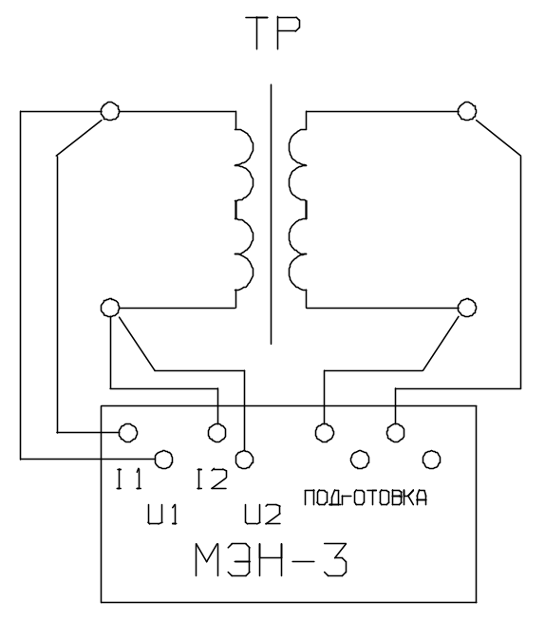
5.4.7 Дата ввода прибора в эксплуатацию заносится в формуляр.
Рисунок 11 – Схема подключения объекта измерения, имеющего индуктивную составляющую сопротивления

Порядок работы

5.5.1 Все коммутации в измерительной цепи производить при выключенном приборе, либо выбрать состояние, когда ни один из светодиодных индикаторов индикации пределов измерения не горит
во избежание повреждения электрическим током обслуживающего персонала и выхода из строя прибора.
5.5.2 Для включения прибора тумблер питания перевести в положение Вкл. При этом на дисплее высветится «HELLO» и на индикаторах режима работы загорится индикатор «Прогрев».

Дальнейшая работа прибора возможна после того, как погаснет индикатор «Прогрев» , но не ранее, чем через 20 минут!

5.5.3 При необходимости воспользуйтесь режимом подготовка нажатием кнопки Подг. При этом загорается светодиодный индикатор «Подготовка». На цифровом индикаторе начинается обратный отсчет от 08 до 0 по 1\2 секунды. По окончанию отсчета можно переходить к измерению.
5.5.4 Нажатием кнопки Пред выбирается диапазон для измерения. При неизвестном сопротивлении объекта рекомендуется начинать измерение с предела «500 – 50Ω».
При работе с объектом, сопротивление которого не имеет индуктивной составляющей, измерение производится одновременным нажатием кнопок Изм и Тест. На цифровом индикаторе будут отображаться внутренние режимы работы прибора начиная с режима ПН. После завершения внутренних режимов на цифровом индикаторе высветится значение сопротивления измеряемого объекта.
5.5.5 При работе с объектом, имеющим индуктивное сопротивление, измерение производится нажатием кнопки Измер. (Помните, что предел 5000 мкОм-1 мкОм НЕ ПРЕДНАЗНАЧЕН для измерения сопротивлений, имеющих индуктивную составляющую!) При этом измерение начинается с плавного изменения тока в измерительной цепи, для предотвращения возникновения ЭДС самоиндукции. На цифровом индикаторе отображается переходный режим ПР с обратным отсчетом от 10 до 0. После завершения отсчета, включается режим подготовка, далее прибор автоматически переходит к измерению сопротивления. Переходной процесс считается закончившимся, если разница показаний в течение 3-х измерительных циклов не превышает 0.1%.
5.5.6 Измерительную цепь можно перекоммутировать и при включенном приборе, отключив ток в измерительной цепи, для этого последовательным нажатием кнопки Пред выбирается состояние, когда ни один из светодиодных индикаторов индикации пределов измерения не горит, затем нажать кнопку Измер. Если до этого прибор находился в режиме 2, измерение сопротивления с индуктивной составляющей, начнется обратный отсчет таймера в режиме ПР, с обратным отсчетом таймера, по завершению которого на дисплее высветится «HELLO». Если прибор находился в режиме 3, измерение сопротивления не имеющей индуктивной составляющей, то на дисплее сразу высветится «HELLO».
5.5.7 Отключение прибора производится тумблером питания в положение Выкл, при этом на цифровом индикаторе начинается обратный отсчет таймера (с интервалом 1\2 секунды), идет плавное уменьшение тока в измерительной цепи для исключения эффекта самоиндукции при работе с объектами, обладающими индуктивностью. По завершению отсчета, внутренняя схема прибора автоматически отключается от питающей цепи. Цифровой индикатор гаснет. Отсоединить прибор от питающей сети. После этого можно производить отсоединение объекта измерения.
5.5.8 Для удобства пользователя нажатием кнопки Ярк, можно регулировать яркость свечения индикаторов по четырем уровням.

ПОВЕРКА ПРИБОРА
6.1 Поверка прибора осуществляется только органами Государственной метрологической службы или аккредитованными метрологическими службами юридических лиц на основании документа « Микроомметр энергетика МЭН-3. Методика поверки. МП 39-262-2002».
Результат измерения считается удовлетворительным, если погрешность измерения не превышает предела погрешности указанного в РЭ.
Периодичность поверки один раз в год.
При положительных результатах поверки выписывается свидетельство.
При отрицательных результатах выписывается извещение о непригодности.

ТЕХНИЧЕСКОЕ ОБСЛУЖИВАНИЕ

Общие указания
Перед каждым использование прибора должны выполнять контрольно-профилактические работы.

Меры безопасности
При проведении технического обслуживания прибора МЭН-3 необходимо соблюдать меры безопасности, изложенные в разделе 3.

Порядок технического обслуживания
7.3.1 При проведении внешнего осмотра проверяют соответствие прибора следующим требованиям:
- отсутствие механических дефектов у элементов, расположенных на лицевой панели прибора;
- метрологическая пломба должна быть целой;
- сетевой шнур не должен иметь повреждений изоляции;
- предохранительная колодка должна быть целой;
- изоляция клемм «U1», «I1», «U2», «I2», «Подготовка», проходная изоляция сетевого шнура через лицевую панель должна быть исправна;
- гайки клемм должны закручиваться без заеданий до прижима к основаниям шпилек;
Если имеется хотя бы один из перечисленных дефектов, прибор должен быть сдан в ремонт. Прижимающие поверхности клеммных гаек и шпилек должны быть чистыми, без окисной пленки. При наличии загрязнения клеммы промываются спирто-бензиновой смесью. Окисная пленка снимается стирательной резинкой, поверхности промываются.

Опробование
При опробовании проверяется пригодность прибора к проведению измерений.
7.4.1 Опробование измерительной схемы.
Подключить к клеммам «U1», «I1», «U2», «I2» сопротивление известной величины, нажать кнопку Измер. Показания прибора должны быть равны с точностью до погрешности равной сумме погрешностей измеряемого сопротивления и погрешности прибора. После опробования измерительной схемы тумблер питания перевести в положение Выкл.
7.4.2 Опробование схемы «Подготовка».
Подключить к клеммам «Подготовка» вольтметр постоянного напряжения. Тумблер питания перевести в положение Вкл. Нажатием кнопки Подг запускается схема подготовки, на дисплее отображается обратный отсчет таймера с 08 до 0. Схема вырабатывает разнополярные прямоугольные импульсы амплитудой 27В и длительностью 8,6,5,4,3,2,1 сек. следующие друг за другом. Первый импульс имеет длительность 8 сек. После первого импульса следует второй импульс, противоположной полярности, имеющий длительность 6 сек. и т.д.
После окончания цикла подготовки на дисплее высветится надпись «HELLO».

ТЕКУЩИЙ РЕМОНТ

Гарантийный и послегарантийный ремонт прибора производится предприятием-изготовителем: ООО «ППП «КБ Прибор», 620049, г. Екатеринбург, пер. Автоматики 6,

тел. (343) 374-16-66, (343) 374-24-20, zakaz@kbpribor.ru
После проведения ремонта прибор должен быть подвергнут поверке.
8.2 В случае самовольного вскрытия прибора, потребитель теряет право на бесплатный гарантийный ремонт. Потребитель имеет право самостоятельно заменять предохранитель.
8.3 Перечень возможных неисправностей и указания по их устранению приведены в таблице 2.

Таблица 2
Неисправность | Вероятная причина | Порядок устранения
Цифровой и светодиодные индикаторы ничего не показывают | Сгорел предохранитель | Заменить предохранитель

ХРАНЕНИЕ
9.1 При хранении прибор должен находиться в упаковке предприятия-изготовителя. При хранении свыше семи суток прибор должен содержаться в помещении с температурой окружающего воздуха в пределах от минус 10°С до плюс 40°С, при кратковременном хранении до семи суток температура окружающего воздуха может быть в пределах от минус 40°С до плюс 40°С и относительной влажности воздуха не более 80%.
9.2 В хранилищах не должно быть пыли, паров кислот, щелочей и газов, вызывающих коррозию металлических поверхностей и разрушение лакокрасочных покрытий.
Эксплуатационную документацию хранить вместе с прибором.

ТРАНСПОРТИРОВАНИЕ
10.1 Транспортирование прибора производится в таре предприятия-изготовителя всеми видами транспорта при условии защиты от прямого действия атмосферных осадков. При перевозке авиатранспортом прибор должен находиться в герметизированном отсеке.
10.2 Условия транспортирования:
- температура окружающего воздуха от минус 25 °С до плюс 55 °С;
- относительная влажность воздуха до 95 % при температуре плюс 25 °С.
10.3 При транспортировании соблюдать следующие правила:
- транспортирование должно производиться без толчков и ударов;
- на транспортном средстве прибор должен закрепляться так, чтобы в пути следования исключались его перемещения.

ТАРА И УПАКОВКА
11.1 Упаковка прибора должна соответствовать ГОСТ 9181-74.
Качество и комплектность упаковки, а также наличие пломб ОТК подлежат проверке при получении изделия.
11.2 Способ упаковывания, подготовка к упаковыванию, потребительская тара и материалы, применяемые при упаковывании, порядок размещения должны соответствовать чертежам предприятия-изготовителя.

МАРКИРОВАНИЕ И ПЛОМБИРОВАНИЕ.
12.1 На прибор должны быть нанесены: наименование прибора, товарный знак предприятия-изготовителя, заводской номер, номинальное значение напряжения, места подключения соединительных проводов в соответствии с ГОСТ 22261-94.
12.1 Маркировка на транспортной таре выполняется в соответствии с ГОСТ 14192-77 и иметь манипуляционные знаки: «Беречь от влаги», «Верх».
12.2 На лицевой панели прибора в правом верхнем углу наносится пломба, нарушение которой обслуживающему персоналу запрещено.

